

Игры с разноцветными крышками.

"Найди крышечку по цвету"

Цели упражнения:
развитие зрительной и моторной координации.

Вам понадобится:
крышки разных цветов, рисунки с разноцветными кружочками.

Как играть:
Расставьте рисунки, которые лежат на столе перед ребенком, проговаривая всё,
что там изображено. Потом рассмотрите форму, цвет и размер крышек.
Объясните, что нужно подбирать крышечки к кружкам такого же цвета.
Затем дайте возможность ребенку самому подобрать нужные крышки .

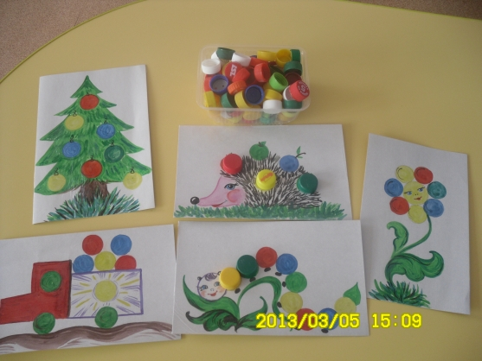

"Волшебный мешочек"

Цели упражнения:
знакомство с предметами различной формы, развитие тактильных ощущений.

Вам понадобится: мешочек с 8-10 знакомыми ребенку предметами
(предметы могут быть разного характера).

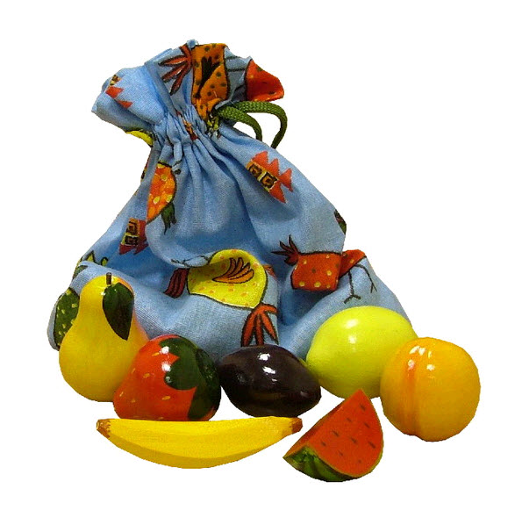

Ребенок, на ощупь, пробует определить предмет и вытаскивает его из мешочка;
после того, как ребенку удастся определить все вещи, находящиеся в мешочке,
можно заменить их на другие, постепенно повышая уровень сложности в
зависимости от возраста малыша;
В более старшем возрасте, данное упражнение может быть использовано с
предметами, начинающимися на одну букву (например, если вы выучили букву
"л", можно положить в мешочек ложку, лист, ластик и т.п.).

